淡江時報 第 1067 期
【留學傳真】王淵遠 意外卻難忘的瑞典經驗
趨勢巨流河
【記者歐陽子洵淡水校園報導】

「來到一個陌生的環境，最好的辦法就是主動出擊，如此一來也可以交到很要好的朋友。」這位舉手頭足間都顯露出自信、大方的女孩如此笑著說，她是來自浙江，財金四的王淵遠。去年申請交換留學的王淵遠表示，在一開始的想法，只是想要有個出國當交換學生的經驗而已，原先想以申請美國的學校為目標，但後來卻意外去到瑞典的斯德哥爾摩大學念書，這一切源自於她的推薦教授邱忠榮給出的建議，「美國妳以後會有機會去的，何不去歐洲看一眼呢？」於是就跟這樣一個美麗的國家結了緣。

提到瑞典，英語能力相當不錯的王淵遠說明，雖然當地的官方語言是瑞典語，但英文也相當普及，因此在溝通、交流上減少了許多障礙。高大的北歐人民給她的第一印象是不易親近，不過在嘗試相處過後，發覺他們內心非常溫暖、善良可愛，在遇到困難的時候也會熱情的給予幫助，令人倍感窩心。在學習方面，因為選課的對象沒有限制，所以導致在第一學期的選課上出了些狀況，修習到一堂統計系的課，課堂中學生年齡的差距相當大，大多是社會人士，課程內容也較為繁複，所以稍嫌辛苦，不過日後學習狀態漸入佳境，也適應了生活。

「瑞典人很喜歡喝咖啡，在空閒時總要Fika一下。」回想起當時的記憶，王淵遠莞爾一笑，Fika是瑞典人的下午茶文化，當地的生活節奏比較和緩，在一個愜意的午後，品嚐一塊餅乾、蛋糕配上咖啡，相當享受。不過即使生活步調緩慢，北歐的物價卻非常昂貴，讓大多數的學生為了省錢而學習烹飪的技能，也間接讓自己的廚藝突飛猛進。還有在youtube上有許多youtuber挑戰的瑞典知名鯡魚罐頭，其實瑞典人也不全然愛吃，特殊的氣味也讓許多當地人卻步。

由於機會難得，喜愛旅遊的王淵遠也在歐洲其他國家留下足跡，「越往南歐的人民越熱情，不過南歐的治安不太好、小偷很多，所以要更加謹慎、注意安全。」她分享，有一位同學在義大利遊玩時，身旁的包包一不注意就被拎走；又有一次在米蘭遊玩時遇見一位黑人，一開始很和善、熱情的拿起飼料招呼他與朋友一同餵食鴿子群，同學沒有防備的與他一起餵食鳥群並拍照，但在拍了照後，那人卻一改原先和譪可親的態度，強硬的要求收取費用，當下的情況相當危險，雖然後來順利脫困，但憶起當時仍然感到膽戰心驚；雖然大多數的黑人朋友非常友善，可是在南歐仍有許多搶劫的例子，因此在當地時需要多留心一些。

最後王淵遠也建議想要出國當交換生的學弟妹，如果條件允許，就盡量抓住機會、出國開闊眼界，對勇氣的提升很有幫助，在面對很多情況時也會比較有自信及應對能力，「其實去哪裡都不要緊，在最好的年齡，去到那個地方，認識一個新環境，體驗它、適應它，是到老了都會一直記得的回憶。」
2018/06/07

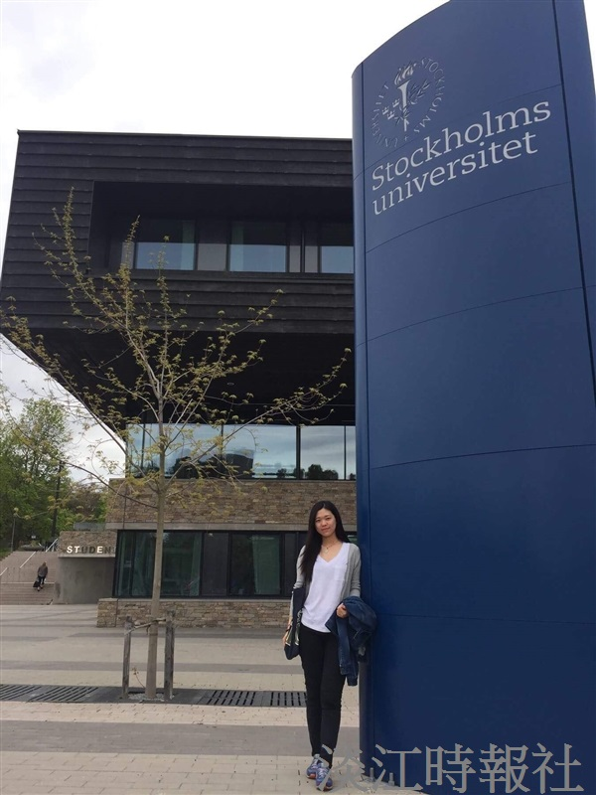
財金四的王淵遠到瑞典的斯德哥爾摩大學念書（圖／王淵遠提供）

